Berakásos technika

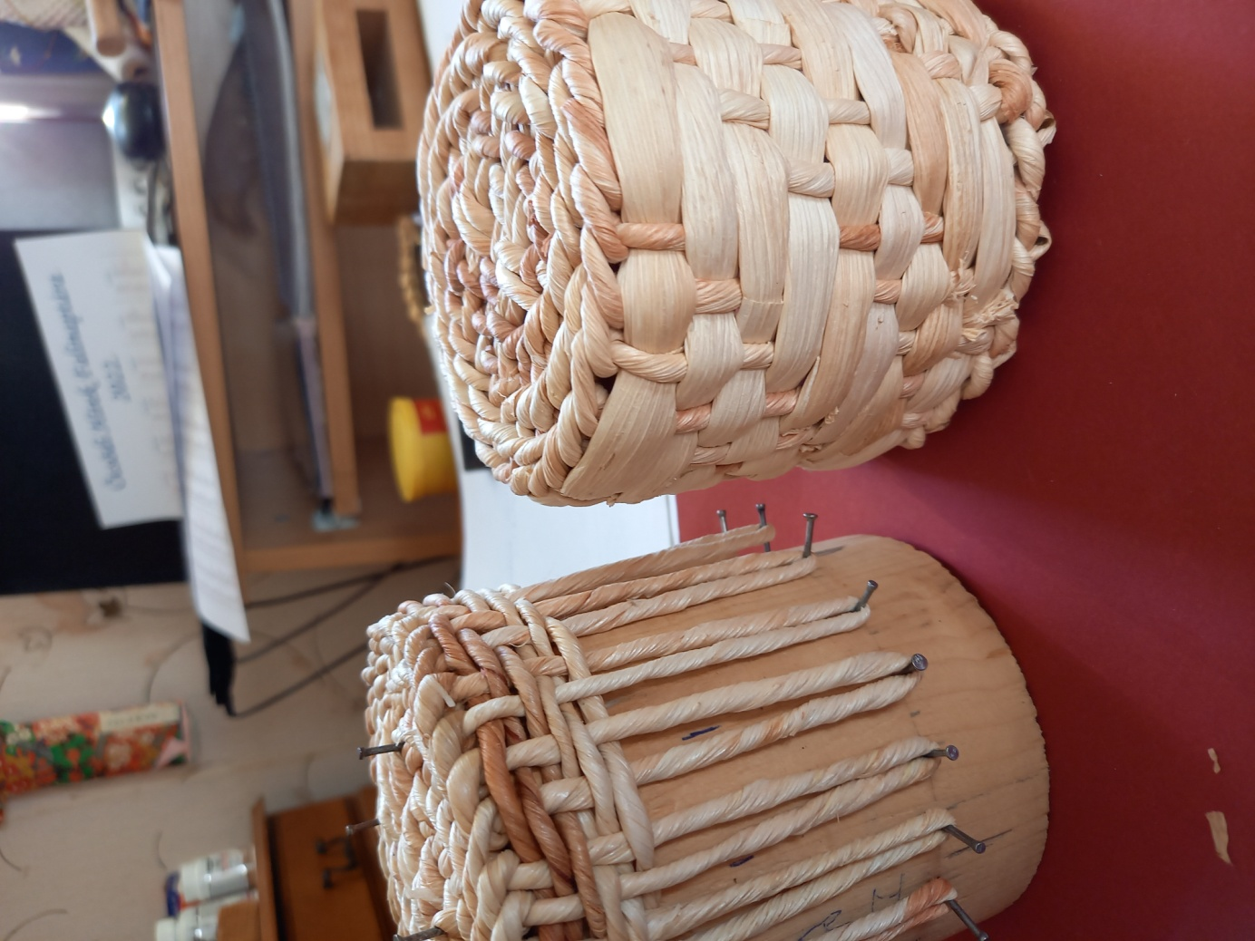

Ugyanazzal a technikával történik a felvetés és az alja leszegése, mint az előző doboznak. A leszegés után a sodratot 3 cm-es levélcsíkkal befedjük, most a csuhé recés oldala van belül, a sima kívül. Jobbról, balról ráhajtjuk a sodratra a levelet, majd körbe-körbe haladunk a berakással. A sablonon eltolásos technikával látható az egyes sodrattal és a berakással készült tárgy.
3 felett, 1 alatt, 1 felett, 1 alatt – majd ismétlődik a mintázat.
A szegek alatt is mindig leszegjük a dobozunkat. Ez lehet egyetlen sorral, illetve kétsoros díszítő szegéssel. (3. részben látható)

